个税退税操作流程示意图：
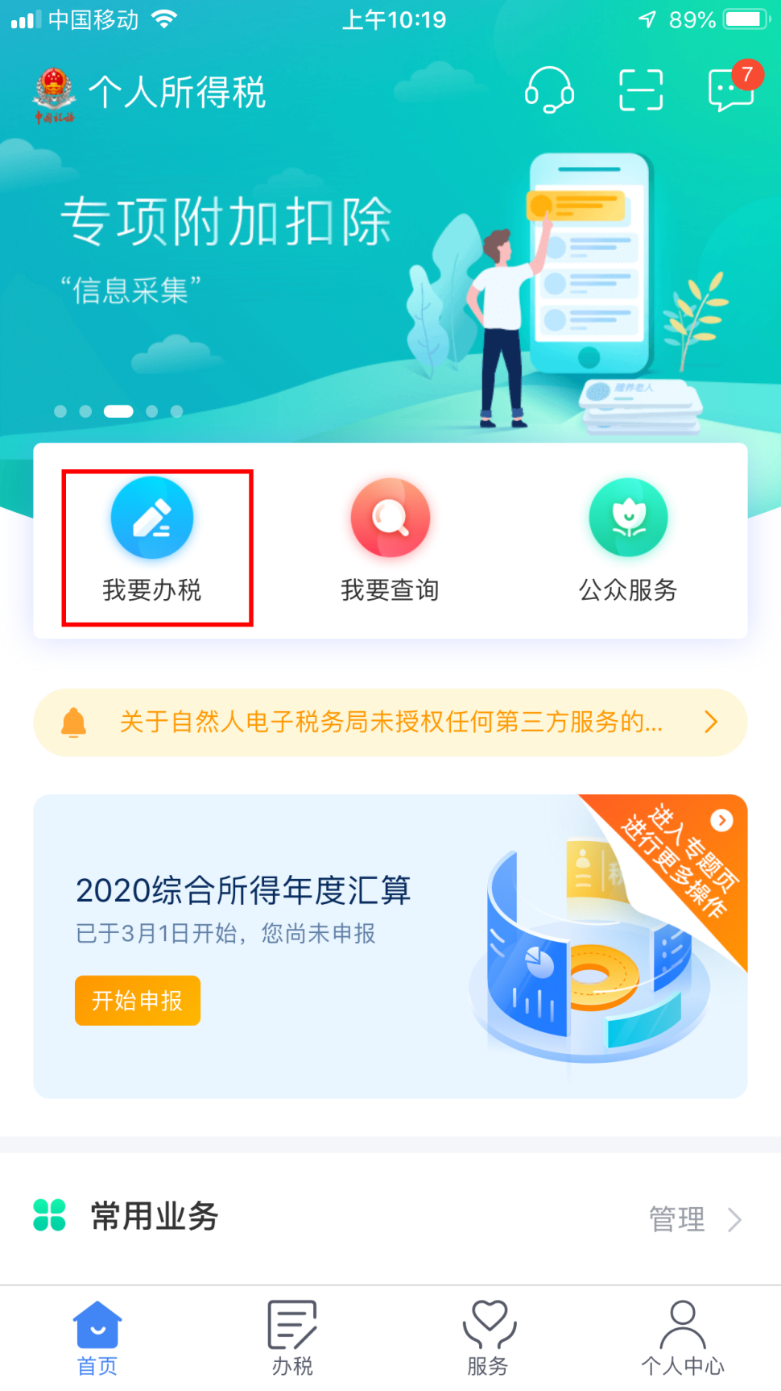
第一步：打开个税APP，在首页界面点击“我要办税”。

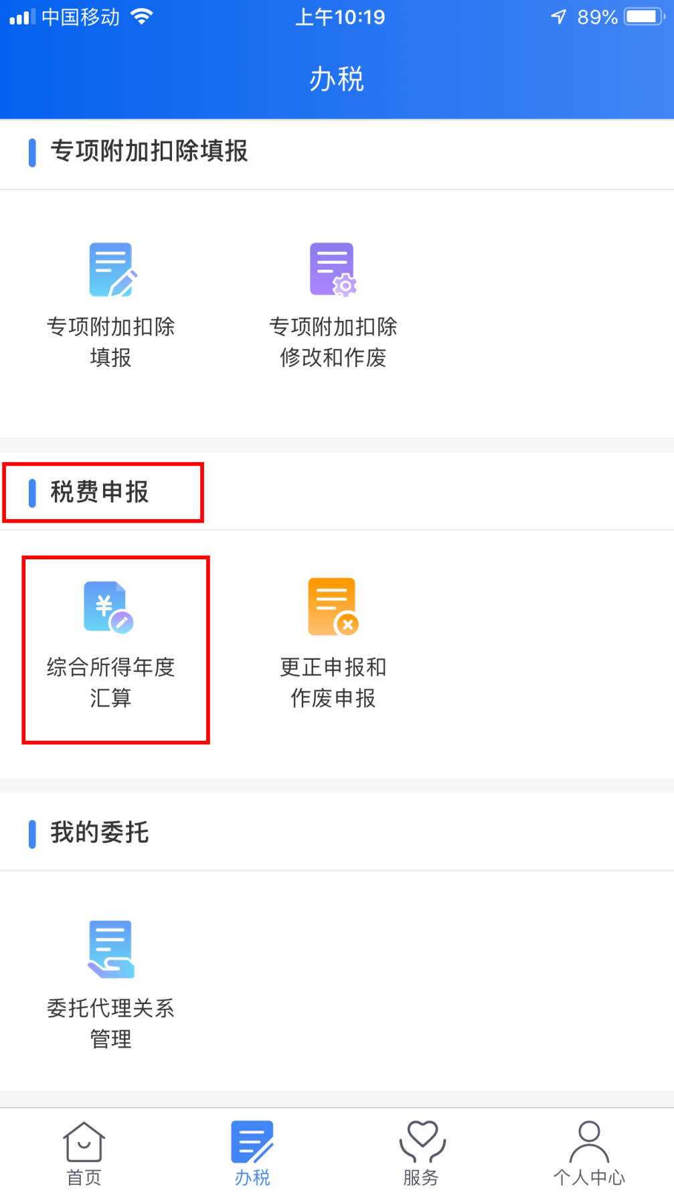
第二步：点击“综合所得年度汇算”。

第三步：选择年度“2020年度”。

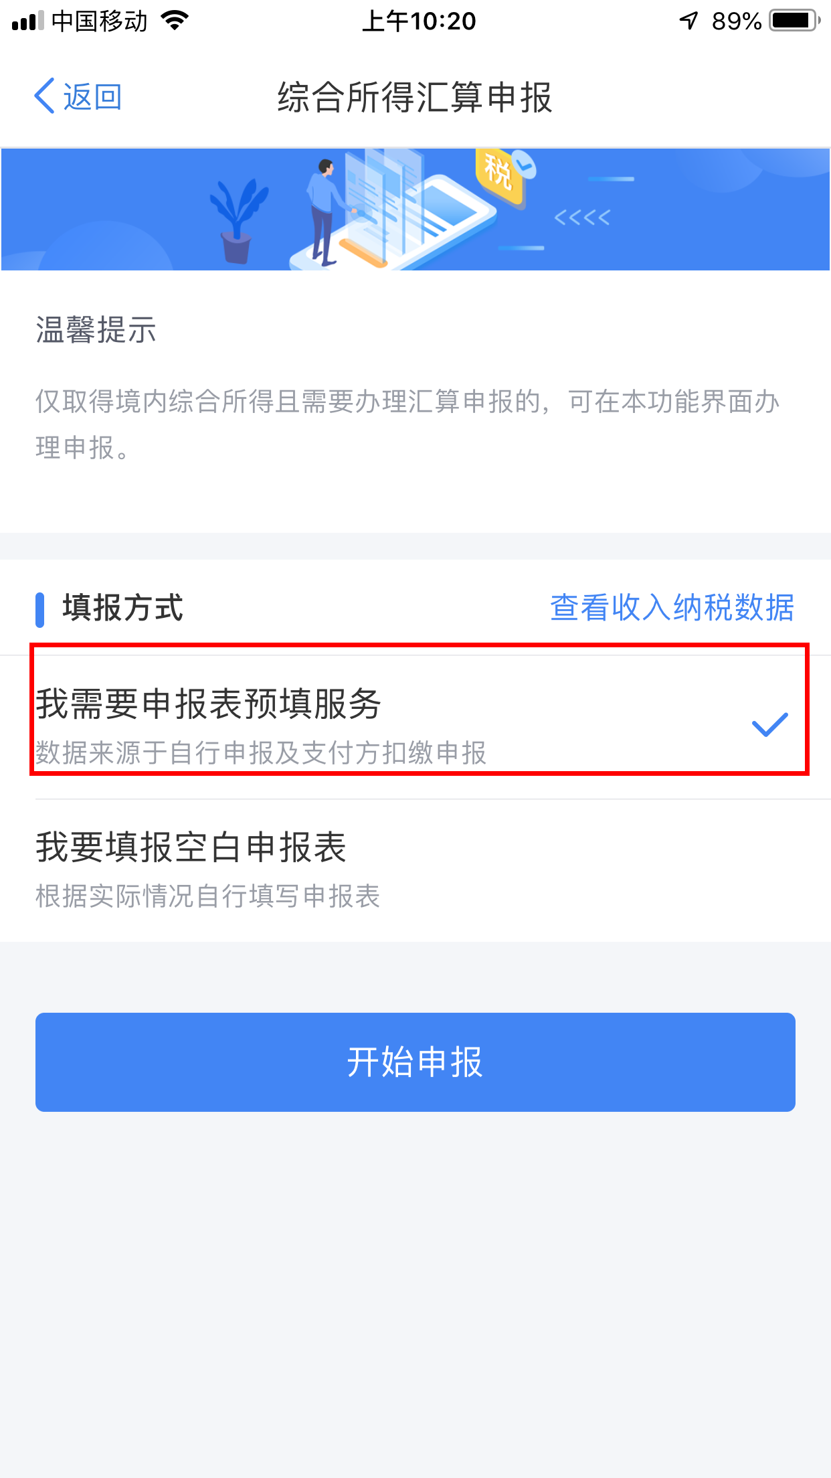
第四步：填报方式选择“我需要申报表预填服务”。然后“开始申报”。

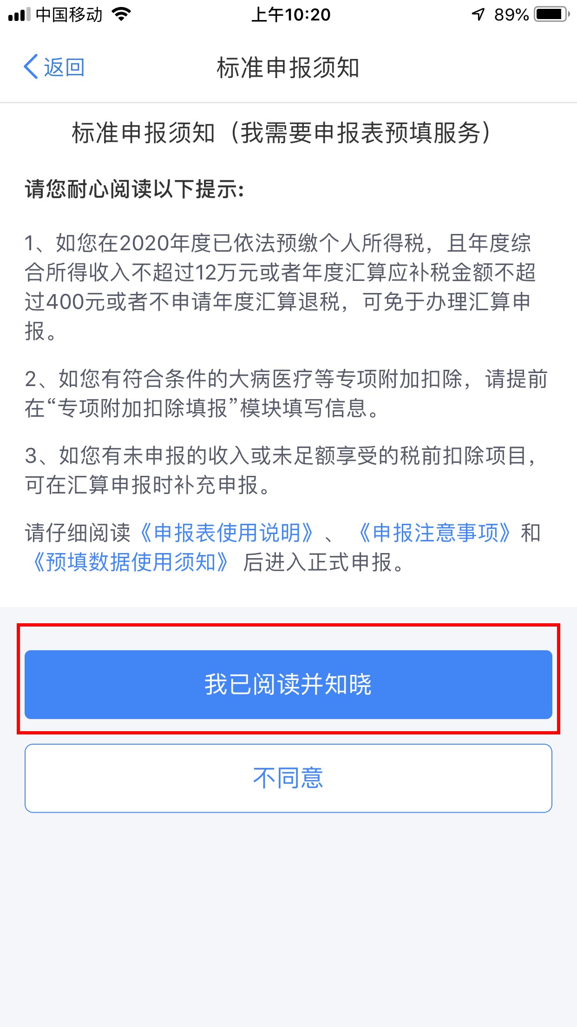
第五步：阅读无误后，选择“我已阅读并知晓”。

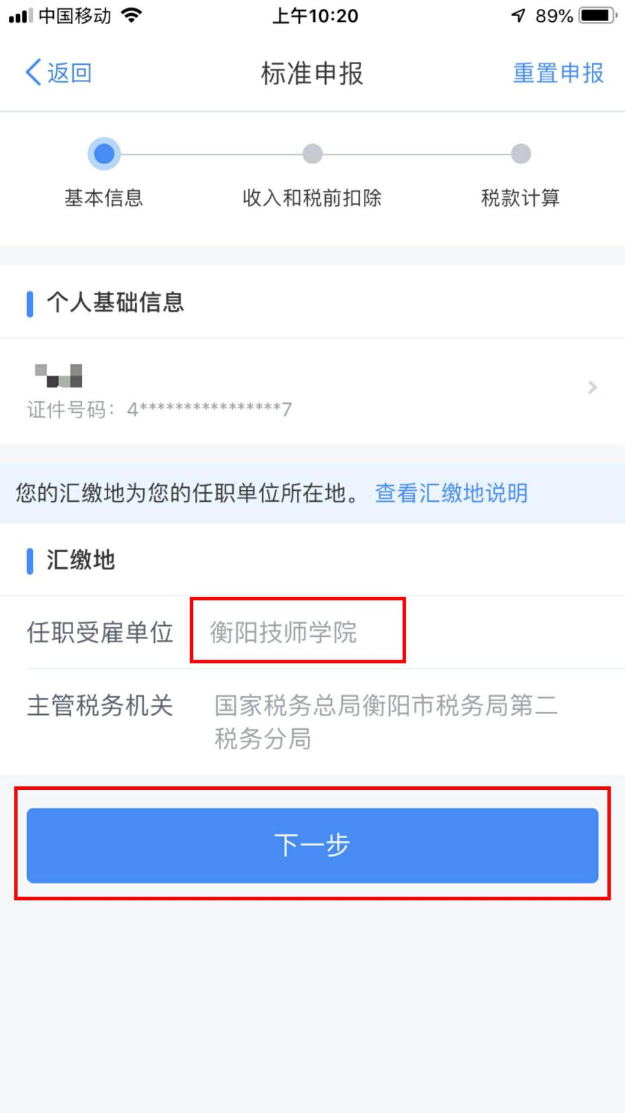
第六步；核对受雇单位是否正确，无误后选择“下一步”。

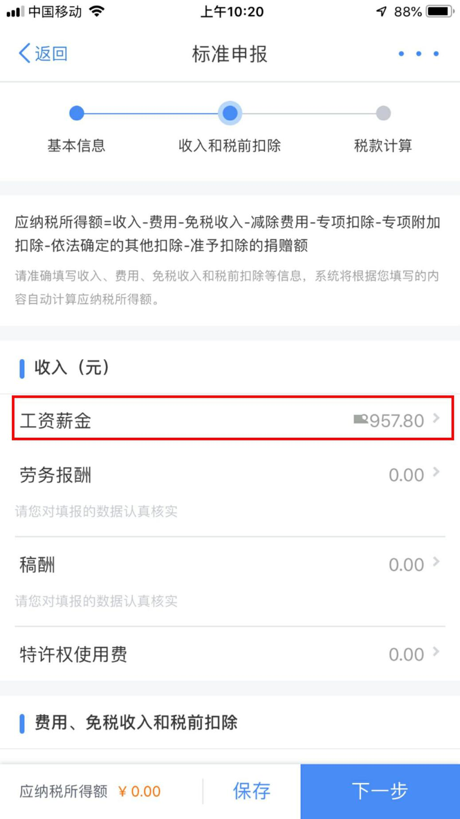
第七步：点击“工资薪金”。

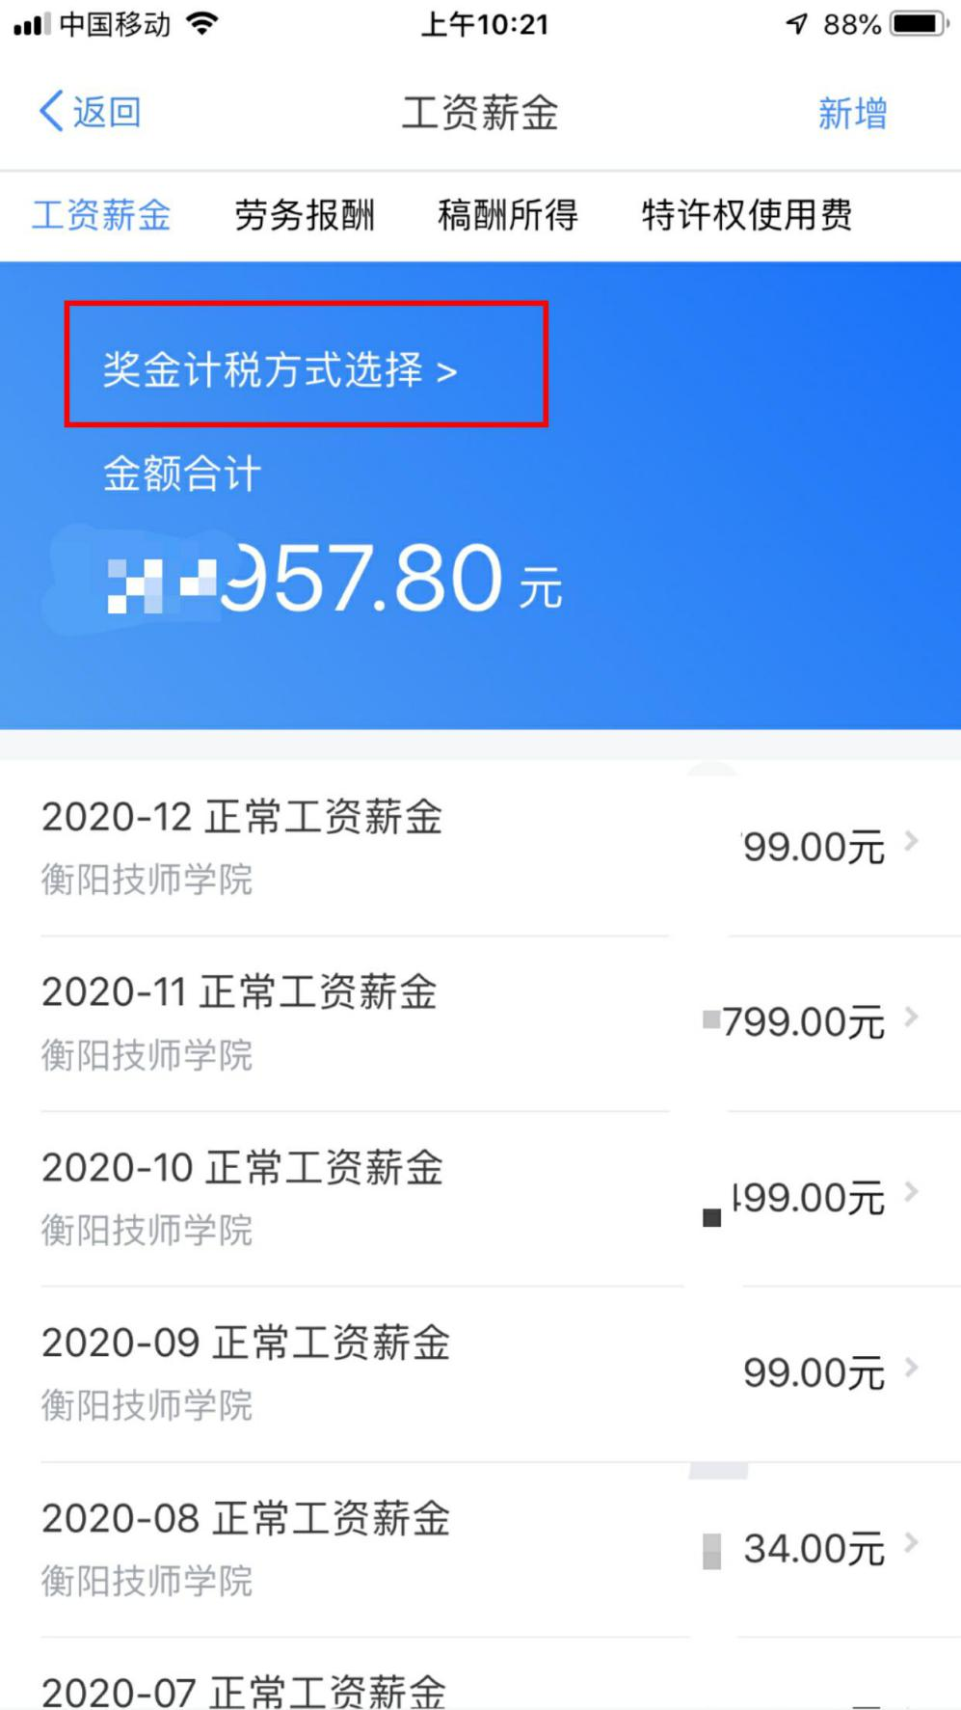
第八步：选择“奖金计税方式选择”。

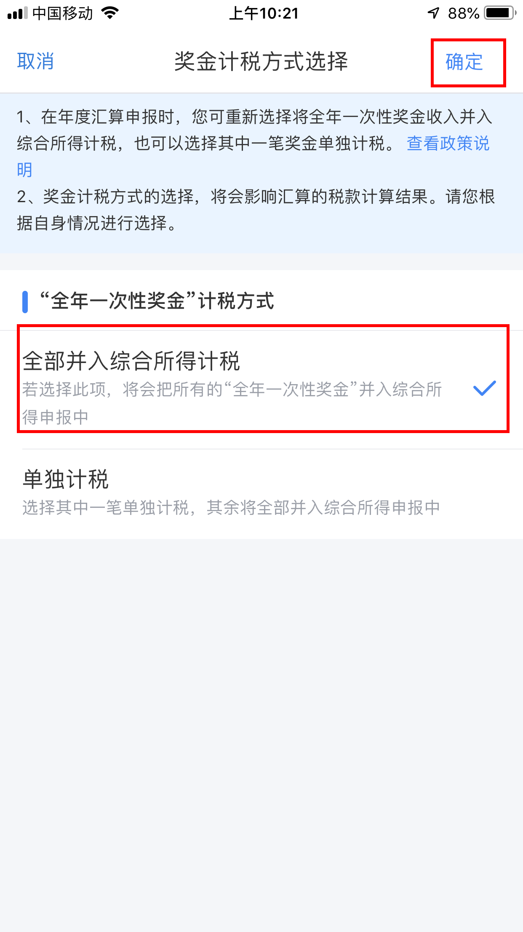
第九步：全年一次性奖金计税方式选择“全部并入综合所得税”。（备注：选择“全部并入综合所得税”绝大部分都能把年终奖缴纳的个税退回，绝大部分指年收入不超过十万且有专项扣除项目，可以把两种计税方式进行比较，看看哪种更适合自己。）
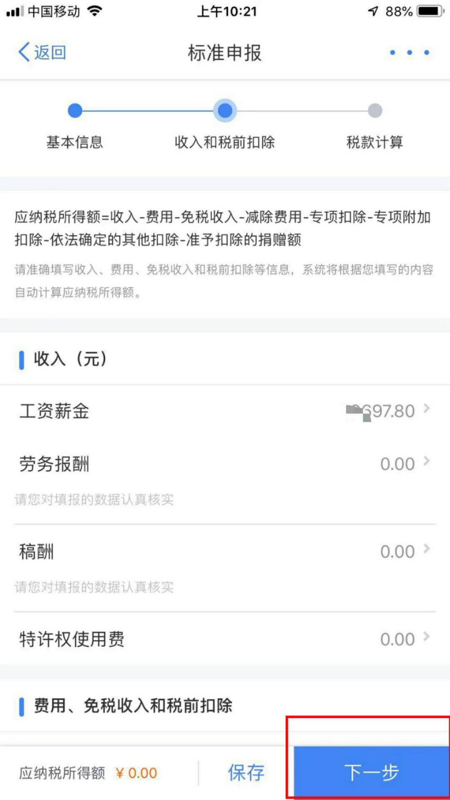
第十步：确定好计税方式后，点击“下一步”。

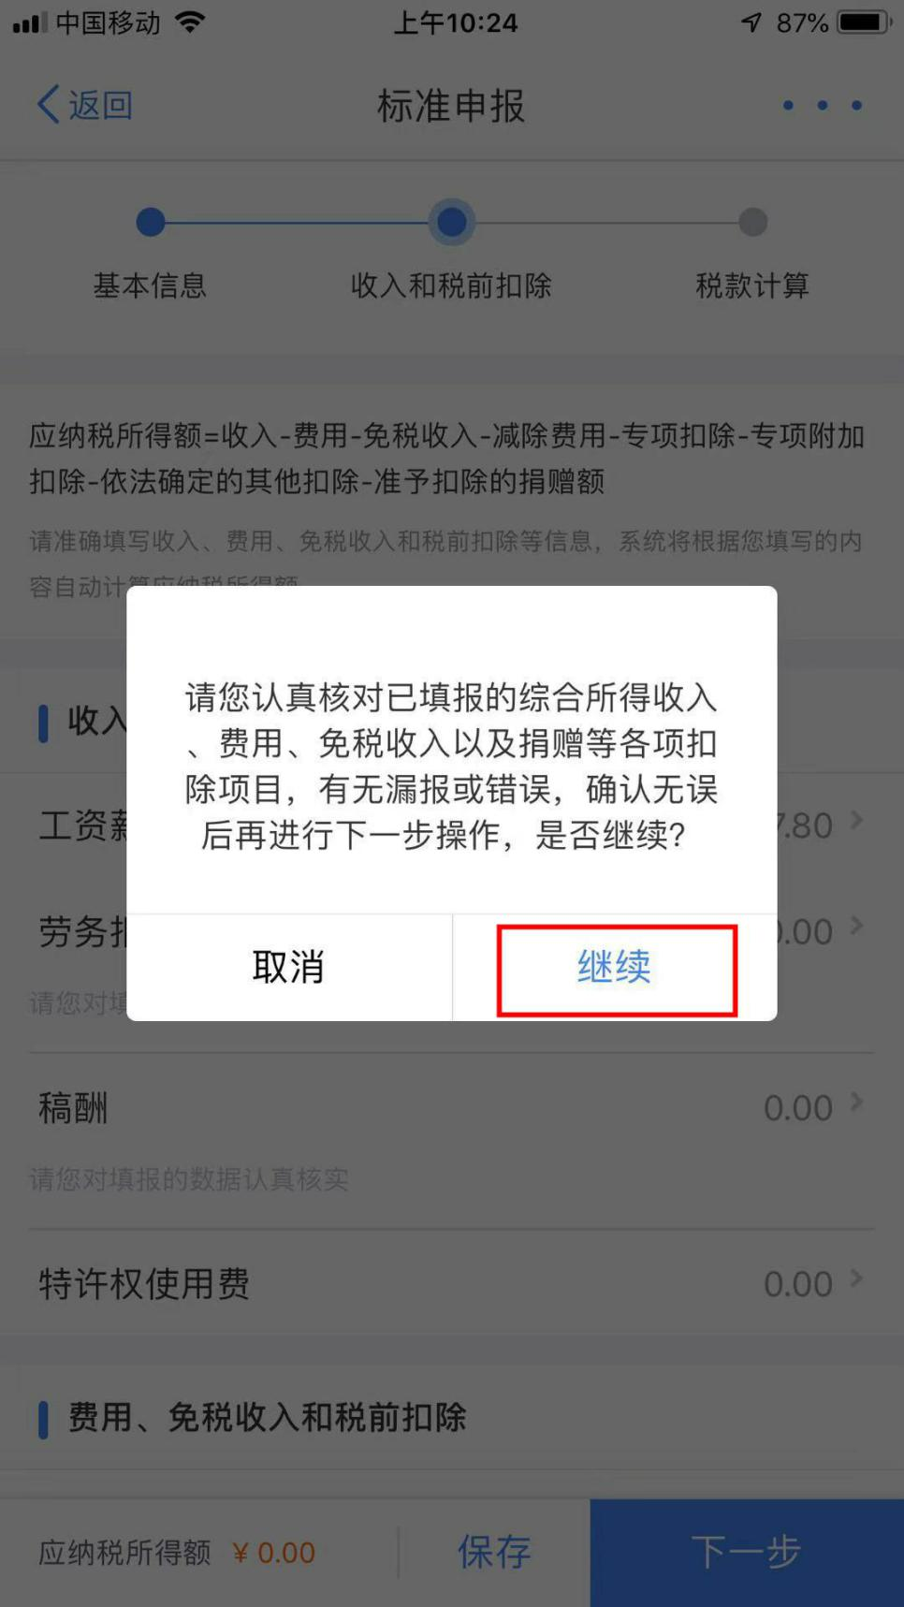
第十一步：阅读后无误，点击“继续”。

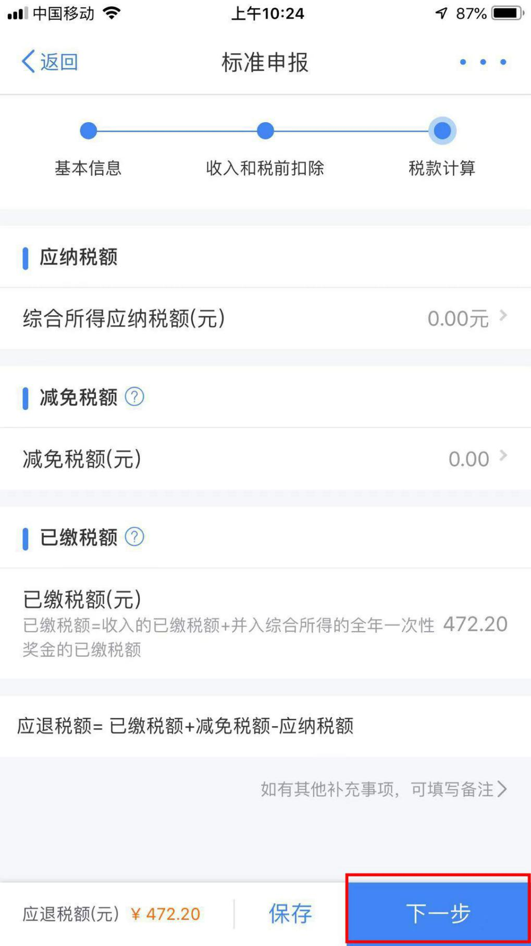
第十二步：显示应退应补税额后，点击“下一步”。

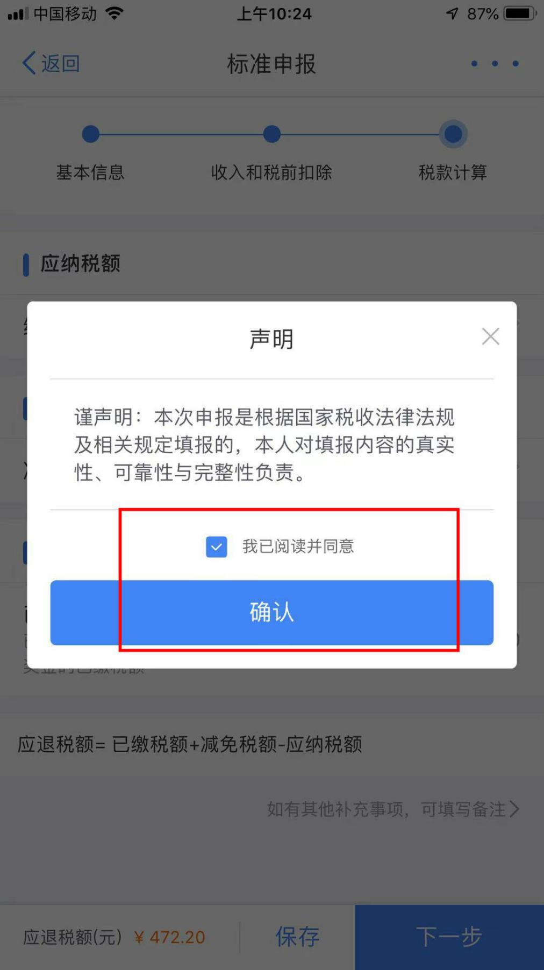
第十三步：阅读声明后无误，点击“确认”。

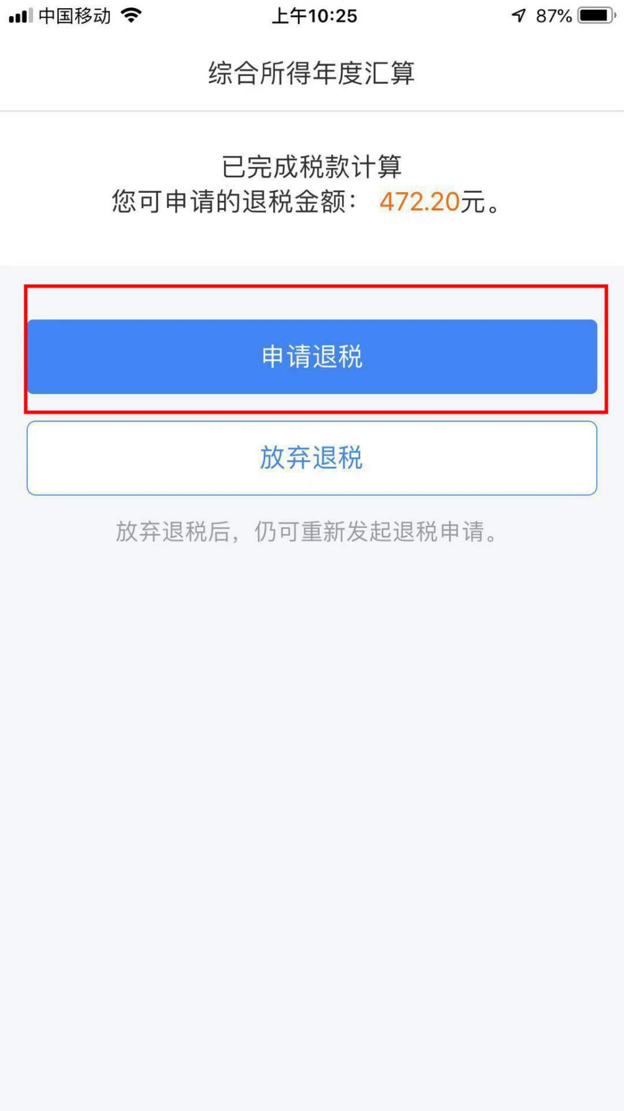
第十四步：税金无误后，选择“申请退税”。

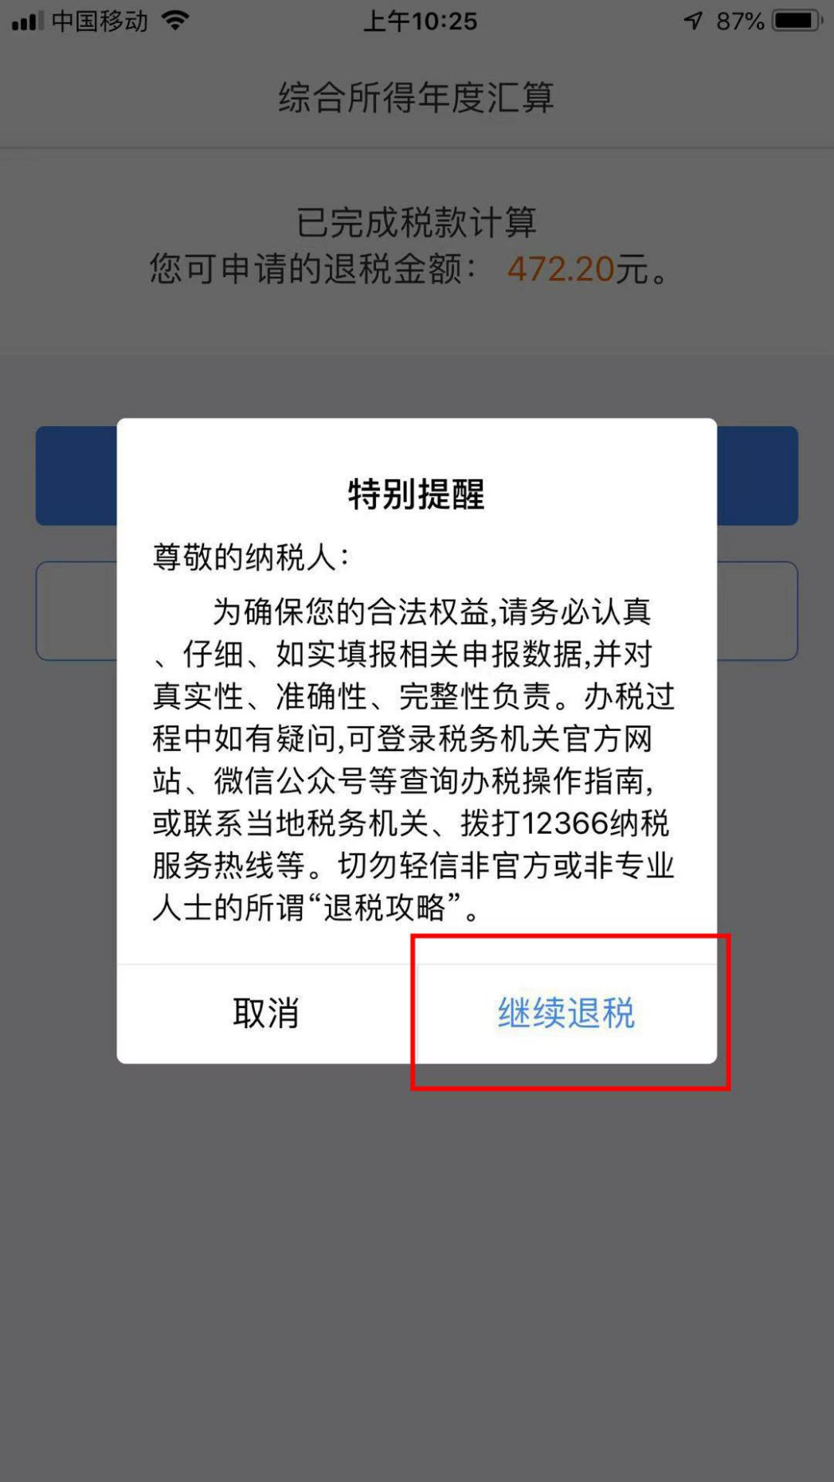
第十五步：认真阅读特别提醒，无异议点击“继续退税”。

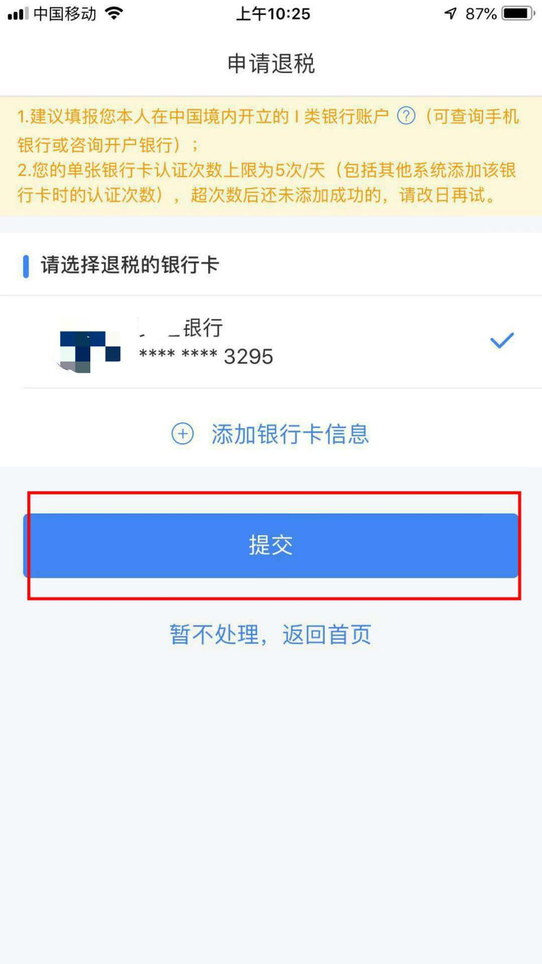
第十六步：添加银行卡信息，核对好后，选择“提交”。

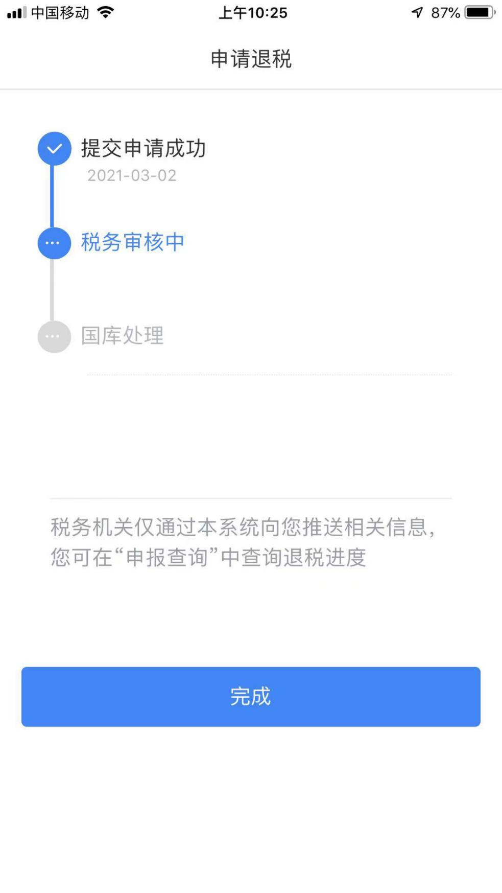
最后一步，选择“完成”即可。
（备注：如果2021年度专项扣除项目有变动的，请自行在个税APP里面进行更改变动。）

